Technologický postup při provádění úklidu – Příloha č. 2 výzvy/smlouvy

- Popis obecných zásad úklidu

Vnitřní úklid pravidelný

Kanceláře
Denní úklid
- Výměna sáčků v odpadkových koších, kontrola stavu, příp. vyčištění nádoby odp. koše
Frekvence 1x pracovní den
Týdenní úklid
- Vysávání (měkkých povrchů), vytírání (tvrdých povrchů) podlah
- ruční odstranění skvrn na kobercích
Frekvence 2x týdně
- Utírání prachu z vodorovných volně přístupných ploch nábytku a jiného zařízení do výše 150 cm
Frekvence 1x týdně
Měsíční úklid
- Otírání povrchů stolů, čištění a desinfekce odpadkových košů, vlhké stírání telefonů, mytí a leštění dveří včetně klik a zárubní, leštění zrcadel, otření stolních svítidel, vypínačů, obrazů, parapetů, vysávání čalouněného nábytku
- Utírání prachu z vodorovných volně přístupných ploch nábytku a jiného zařízení, a to i ve výšce nad 150 cm
- Vyprázdnění skartátorů vč. odnosu jejich odpadu, odstraňování případných nečistot vzniklých provozem, čištění dveří kolem klik
Frekvence 1x měsíčně
Roční úklid
- 1x ročně mytí vnitřních stran oken, a to i ve výšce nad 170 cm
- 1x ročně plošné strojové tepování koberců mokrou cestou

Chodby
Denní úklid
- Vysypávání a čištění odpadkových košů, výměna sáčků v odpadkových koších a desinfekce odpadkových košů
- Zajištění třídění odpadu (manipulace s odpadem, spotřební materiál) a vynášení jiného odpadu
- Odstranění hrubých nečistot a případných odpadků
Frekvence 1x v pracovní den
Týdenní úklid
- Vysávání (měkkých povrchů), vytírání (tvrdých povrchů) podlah, otření a očištění nábytku a obrazů
- Ruční odstranění skvrn na kobercích
- Vytření nouzových schodišť
Frekvence 2x týdně
- Čištění dveří kolem klik, mytí a leštění dveří včetně zárubní
- leštění nerezových povrchů výtahů (dveře, ovládací panel), čištění drážky dveří
Frekvence 1x týdně
Roční úklid
2x ročně plošné strojové tepování koberců mokrou cestou

Sociální zařízení
Denní úklid
- Mytí a leštění umyvadel a vodovodních baterií
- Mytí a desinfekce mís a pisoárů na WC včetně mytí obkladu kolem pisoárů, zásobníků mýdla
- Výměna sáčků v odpadkových koších, mytí a desinfekce odpadkových košů
- Otření klik a dveří kolem kliky
- Doplňování toaletních potřeb, papírových ručníků
- Vytření podlah
Frekvence 1x pracovní den
Týdenní úklid
- Otření vstupních dveří vč. zárubní a kliky, doplnění desinfekce do pisoárů
- Mytí keramických obkladů a zástěn kabinek, leštění zrcadel
Frekvence 1x týdně

KuchyŇKY
Denní úklid
- Otření, mytí a desinfekce pracovních ploch, dřezů, baterií, příp. kuchyňských přístrojů (varná konvice, mikrovlnná trouba aj.) od nečistot
- Výměna sáčků v odpadkových koších, mytí a desinfekce odpadkových košů
- Vysátí a stírání podlahy na vlhko
Frekvence 1x pracovní den
Měsíční úklid
- Otření a desinfekce dveří skříněk včetně madel (vč. skříněk s vestavnými spotřebiči)
Frekvence 1x měsíčně

Denní servis
Denní servis bude prováděn v pracovních dnech dle přesného zadání zadavatele. Část činností bude pravidelná (průběžná kontrola a doplňování spotřebního materiálu na toaletách, vytření podlah kabin výtahů a vyleštění svislých povrchů ve výtazích, úklid v okolí recepce, resp. vstupní haly atd.), část činností bude probíhat na základě denních pokynů od odpovědných pracovníků zadavatele (úklid jednacích místností, multifunkčního sálu a obřadní síně, mimořádné úklidy kanceláří vedení atd.)
Denní úklid bude probíhat v pracovní dny:
Pondělí a středa 8:00 – 18:00
úterý a čtvrtek 8:00 – 15:00
Pátek 8:00 – 13:00
Zadavatel si zavazuje právo v průběhu trvání VZ upravovat/posouvat časové bloky denního úklidu v rozmezí od 7:00 do 19:00

Venkovní úklid
- Vysypání popelníků a odpadkových košů kolem budovy vč. terasy ve 4. patře
- Odstranění hrubých nečistot z bezprostředního okolí budovy radnice vč. uzamčené kóje na separovaný i komunální odpad.
- Mytí pylonů (vitrín) s navigačním systémem u vchodů do budovy
Frekvence dle potřeby (lze provádět v rámci denní služby)

Způsoby provádění úklid
Poskytovatel bude provádět úklidové a čistící práce vlastními úklidovými a desinfekčními prostředky z kategorie profesionální chemie a vlastními úklidovými pomůckami (houbičky, hadry, kbelíky, mopy, úklidové vozíky, vysavače a další) – na udržování speciálních povrchů budou používány výhradně prostředky doporučené výrobcem. Náklady na tyto prostředky jsou již zahrnuty v ceně za poskytované služby. Poskytovatel bude na své náklady vybaven pracovními pomůckami.

Úklidové zóny
Při provádění úklidu budou dodržována pravidla dělení chemie, pomůcek a prostředků na úklid tak, aby nedošlo ke křížení pomůcek mezi jednotlivými uklízenými provozy. Pro rychlou orientaci pracovníků Poskytovale bude užito tzv. „barevného systému úklidu“ pro úklid interiérů. Barevné odlišení provozů je následující:

Modrá zóna - kanceláře, zasedací sály a ostatní místnosti obsahující kancelářský nábytek
Červená zóna - sociální zařízení
Zelená zóna - podlahy, chodby, obslužné prostory
Žlutá zóna - kuchyňky a provozy s výskytem jídla

- Modrá zóna
V modrých zónách bude použita neutrální chemie nanesená na mikroutěrku, kterou bude otírán nábytek, všechny vodorovné plochy a čištěné tvrdé plochy. Mikroutěrky, příp. houbičky, hadry pro leštění skleněných ploch budou uskladněny v modrém povrchovém kbelíku úklidového vozíku.

- Červená zóna
V červených zónách bude použita kyselá chemie, která odstraňuje nečistoty, vodní kámen a má dezinfekční účinky. Poskytovatel musí být připraven použít i prostředky na silnější znečištění rzí a vodním kamenem z důvodu stáří objektů a jejich vodovodních systémů. Tento typ chemických prostředků bude aplikován do toalet a pisoárů. Chemickými prostředky s desinfekčním účinkem budou ošetřeny veškeré plochy v rámci denního úklidu sociálních zařízení. Mikroutěrky, příp. houbičky, hadry pro leštění skleněných ploch apod. budou uskladněny v červeném povrchovém kbelíku úklidového vozíku. Vědro na vytírání sanitárních ploch bude mít červenou barvu a bude používáno pouze pro úklid sanitárních ploch.

- Zelená zóna
V zelených zónách bude použita neutrální chemie určená pro úklid podlah, včetně podlah s polymerovou ochranou. V případě mokrého úklidu parketových ploch budou použity prostředky s příměsí látek pro povrchovou ochranu dřeva. Vědro na vytírání podlah bude mít jinou než červenou barvu a bude používáno pouze pro úklid zelených zón.
Pro suchý úklid zelených zón budou použity průmyslové vysavače s filtry prachových částic.

- Žlutá zóna
Žlutá zóna označuje prostory, v nichž se manipuluje s potravinami a nápoji, tzn. kuchyňky a obslužné prostory jednacích sálů. Ve žlutých zónách bude použita chemie s antibakteriálním účinkem pro odstraňování plísní a choroboplodných zárodků, dezinfikující a současně zdraví neškodící. V případě potřeby budou aplikovány prostředky s odmašťujícím účinkem. Mikroutěrky, houbičky, hadry a jiné úklidové náčiní pro úklid kuchyněk bude uskladněno v úklidovém vozíku oddělené od ostatního úklidového náčiní, aby nedošlo k jeho kontaminaci.
Poskytovatel předloží technické a bezpečnostní listy každého používaného čistícího prostředku. Z těchto průvodních listů bude patrné, pro jaký povrch, míru znečištění a v jaké koncentraci se daný čisticí prostředek používá, jak je potřeba s ním zacházet z hlediska ekologie a bezpečnosti práce. Na jejich základě bude následně prováděna kontrola správnosti aplikace prostředků úklidovými pracovníky.

Doplňování hygienického materiálu
Objektový manažer trvale sleduje stav a průběžně materiál doplňuje. Spotřeba je sledována v excel tabulkách a průběžně vyhodnocována.

- Seznam nástrojů, pomůcek, strojů a přípravků, které budou při realizaci zakázky používány

- Mycí automat pro úklid garáží
- Menší mycí automat pro úklid chodeb a recepce
- EcoMopy – sprejové čištění schodišť a podesty ve vstupní hale
- Pračka pro praní mopů
- Profesionální vysavače pro čištění koberců
- Vozíky pro přepravu hygienických prostředků a spotřebního matriálu

- Popis postupu úklidu při výskytu infekční nemoci
(např. SARS-CoV-2, MRSA), norovirů/rotavirů nebo při rozšíření kapénkové nemoci (např. sezónní chřipky apod.)

V tomto případě se provádí povrchová dezinfekce všech ploch, klik a dalších kontaktních míst dezinfekčním přípravkem. Po vypnutí alarmu je také možné použít plošnou fogizaci celé místnosti, kdy vzniká dezinfekční mlha, která přilne na všechny povrchy, které jsou tak po uschnutí plně dizinfikovány. Následně úklid probíhá podobně jak je uvedeno výše, vždy s dezinfekčním přípravkem a zvýšení frekvence utírání stolů, kuchyňských ploch, klik, dveří - především v místě, kde vznikají tzv. „ohmaty“ apod.
Dezinfekce prostor – např. AIR GUARD AG 800 - FLD 05
(zadavatel připouští využití i jiného obdobného zařízení)
Dezinfekční antibakteriální přístroj, který dokáže rozptýlit dezinfekční mlhu, aby zaplnila celý prostor ve 3D.
Při práci s dezinfekčním roztokem FLD/FLV (zadavatel připouští využití i jiného obdobného roztoku)
pokrývá povrch předmětů tenkou vrstvou, aby docházelo ke zničení bakterií, virů, roztočů a zároveň k eliminaci zápachů.

Používaná kapalina
např. Air Guard FLD-05 Fluid dezinfekční roztok / Air Guard FLV-05 Fluid dezinfekční roztok
(zadavatel připouští využití i jiného obdobného zařízení)
Bezpečnostní testy a certifikace
Regulation (EC) No 1272/2008 (REACH), COMMISSION REGULATION (EU) No 2015/830, TEST REPORT SUPERLAB TESTING CENTER 2801 (2012) Antibacterialproducts.
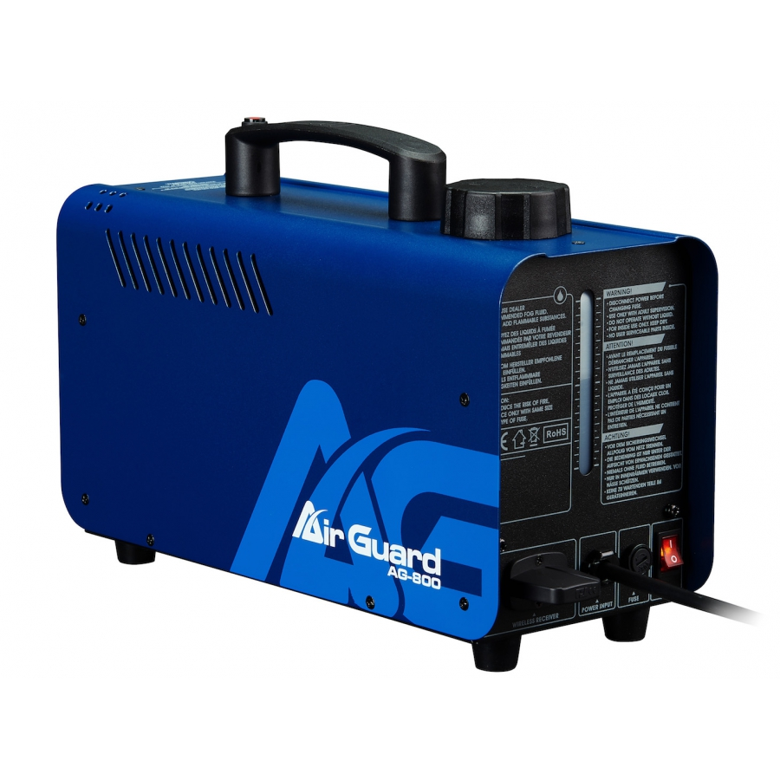

- Popis systému řízení kvality

Kontrolní činnost
Za kontrolu úklidu konkrétní místnosti je vždy zodpovědný konkrétní pracovník. Pro projekt bude vytvořený seznam místností se zpracovaným seznamem výkonů a plánovaným časem úklidů, který odpovídá smlouvě. Tento seznam se vytváří po dohodě s odpovědnými pracovníky poskytovatele tak, aby obsahoval i přesné časy, kdy je možné úklid provádět. Na základě tohoto seznamu je následně prováděna kontrola provedení úklidu.
Kontrolu provádí:
- area manažeři/vedoucí směny (kontaktní osoba)
- manažer jakosti úklidu
- zodpovědní pracovníci poskytovatele
O každé kontrole kvality úklidových služeb učiní vedoucí zakázky/provozní ředitel nebo objektový manažer/vedoucí směny zápis, který je založen do objektové složky. Zjištěné nedostatky jsou operativně řešeny tak, že jejich příčiny jsou analyzovány a odstraňovány.

Kontroly objektů se zaměřují na:
- přímý výkon prací
- jednotný pracovní oděv a OOPP
- pracovní a technické vybavení
- čistící prostředky

Na objektu má poskytovatel nebo jeho odpovědný zástupce možnost okamžitě všechny své výhrady ke kvalitě prováděných služeb zapsat do knihy závad, příp. do kontrolního listu úklidu. Pracovník denního servisu je povinen okamžitě zjednat nápravu a v případě závažnějších výhrad okamžitě informovat objektového manažera nebo jeho zástupce.

